Propellerhead Reason 2 - виртуальная звуковая студия
Многие из тех, кто занимается музыкальным творчеством на компьютере в условиях домашней студии, наверняка помнят появление на рынке необычного программного продукта — Propellerhead Reason. Эта программа произвела достаточно много шума и привлекла интерес большого числа компьютерных музыкантов. Некоторые из них до сих пор используют Reason в своей работе со звуком.
Чем же так привлек к себе Reason? В первую очередь, тем, что представляет собой очень удобную и простую в обращении виртуальную студию.
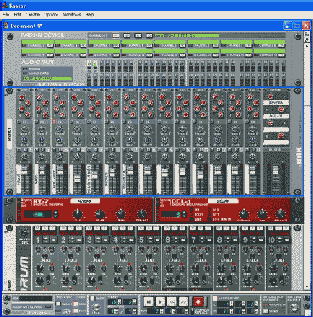
Интерфейс этой программы позаимствован у аппаратных устройств, использующихся в звуковых студиях. Здесь есть правдоподобно выглядящий микшерный пульт и рэковая стойка с установленными в неё различными устройствами: синтезаторами, семплерами, эффект-процессорами. С задней стороны имеется наглядная коммутация между всеми устройствами.
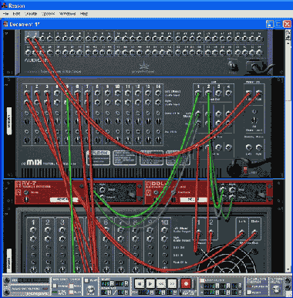
Reason не вызывает проблем с освоением и использованием даже у людей, которые далеки от компьютера и только начинают знакомство с музыкальными программами. Здесь все под рукой и располагается в одном-единственном окошке. Регулировка многих параметров реализована очень просто и наглядно. А если учесть, что большая часть пользователей осваивают различный софт методом научного тыка, такая популярность программы весьма оправдана.
Первый Reason включает в себя следующие основные устройства:
- микшер;
- четыре модуля-инструмента (аналоговый синтезатор, семплер, плеер лупов, drum-модуль);
- восемь доступных эффектов (reverb, delay, distortion, filter, chorus/flanger, phaser, compressor, equalizer);
- основной секвенсор;
- диск с огромным количеством семплов и звуков, реально применимых для написания современной танцевальной музыки.
Одним из важных моментов является то, что дистрибутива с Reason уже вполне достаточно, чтобы начать создавать свои композиции, тогда как к любому семплеру/секвенсору ещё нужно где-то доставать банки с семплами и мучительно их отслушивать и сортировать.
Помимо всего прочего, Propellerhead и Steinberg совместно был разработан единый интерфейс ReWire, с помощью которого обеспечивается синхронизация и обмен данными при одновременной работе секвенсоров Cubase и Reason. Все это делает Reason ещё более привлекательным.
В Reason присутствует возможность работы под интерфейсом ASIO, что обеспечивает отличное быстродействие и синхронизацию. Безусловно, благодаря этому программа претендует на звание профессионального приложения. Одним словом, в свое время Reason сыграл весомую роль в развитии музыкального софта.
И вот в середине июня 2002 года Propellerhead объявляет о выпуске Reason2. Можно представить, что испытали владельцы первой версии программы. Апгрейд к первой версии составил $89, а вторая версия полностью стоит $399 (Для сравнения, Cubase SX можно преобрести за $599).
Перечислим основные новшества и изменения в Reason2:
- добавлены два новых модуля (семплер NN-XT и синтезатор Malstrom);
- добавлен диск с семплами (545 МВ) к новому семплеру NN-XT;
- введена поддержка 24-битных семплов;
- добавлена поддержка семплов в формате SF2 в семплерах NN-19, Redrum и новом NN-XT;
- добавлены прокрутка мышью, регулировка размеров редактирующего окна и четыре новых редактирующих инструмента основного секвенсора;
- поддержка ReWire2.
Интерфейс программы разработчики оставили полностью без изменений. Понятно, что это — визитная карточка Reason. А вот рабочее окно с рековой стойкой осталось по-прежнему в фиксированном разрешении 800х600, хотя пользователей, работающих в таком режиме, уже почти не осталось.
На вкладке основных настроек General добавлено два новых пункта. В пункте Default Song можно назначить проект/песню, которая автоматически будет загружаться при запуске Reason (в первом Reason при запуске всегда загружалась одна из демо-аранжировок, что немного утомляло).

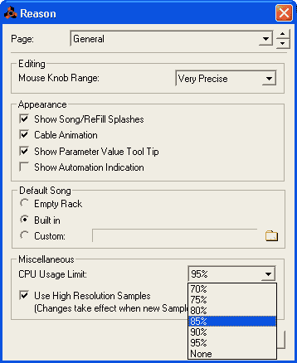

В пункте Miscelaneous добавлен режим использования семплов с высоким разрешением. Высокое разрешение подразумевает поддержку 24-битных семплов. Если галочка снята, все 24-битные семплы будут читаться в 16-битном режиме. К сожалению, мы не обнаружили в комплекте Reason2 семплов повышенного разрешения. Возможно, качественные семплы в 24 битах есть на дисках, которые можно приобрести отдельно на сайте Propellerhead. Стоимость одного диска с семплами для Dr. REX, NN19, Subtractor, Redrum составляет $49,95. А диск с семплами в формате REX2 стоит $99,95.
Остальные вкладки остались без изменений. В окошке назначения устройства, как вы можете видеть, существует возможность выбора любого из трех интерфейсов — MME, DirectSound и ASIO.
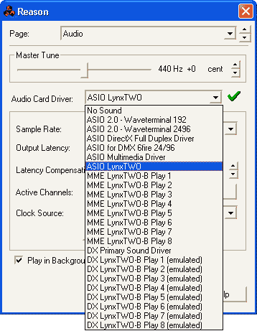

Инструменты
Вторая версия Reason включает в себя шесть различных модулей/устройств, способных воспроизводить звук. Это два синтезатора, два семплера, drum-модуль и проигрыватель лупов (петель). Из всего перечисленного совершенно новые — синтезатор и семплер. Начнем с синтезатора SUBTRACTOR.
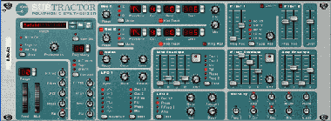
Полифонический аналоговый синтезатор имеет порядка 200 пресетов. Синтезатор имеет самое что ни на есть аналоговое звучание. В целом неплохое, но несколько грязноватое.
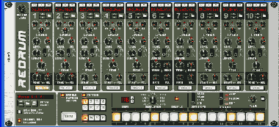
Оригинальный и очень удобный drum-модуль REDRUM. Сам модуль 16-битный, но при изменении настроек (как — мы писали чуть выше) читает и 24-битные семплы. Имеет основные стандартные регулировки раздельно для каждого из десяти возможных одновременно загруженных семплов. Импортирует файлы в форматах wav, rex/rex2, sf2, rcy.
Помимо этого, модуль имеет свой самостоятельный программируемый секвенсор. Этот принцип позаимствован у аппаратных drum-машин. Но, наверное, лучше отказаться от такого способа работы в пользу более удобного и гибкого основного секвенсора. К достоинствам REDRUM нужно отнести удобство подбора подходящего семпла барабана (скажем, рабочего или басового) путем перелистывания всех семплов, находящихся в папке, не прерывая воспроизведение композиции.
Но если вам не подходит вариант с самостоятельной подборкой своего сета и последующего прописывания партии ударных вручную, на выручку придёт проигрыватель лупов DR.REX.
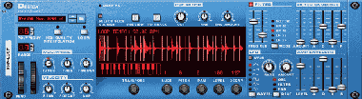
В этом случае все, что вам надо сделать — это импортировать подходящий луп. Но, на самом деле, большая часть лупов, входящих в комплект, имеет довольно низкое качество звука. Многие петли сграблены просто ужасно. Использование подобных лупов возможно, пожалуй, только в сугубо трекерной музыке.
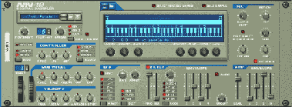
Следующий модуль, NN19, является обычным семплером со стандартным набором основных регулируемых параметров. Понятно, что, кроме самого семплера, необходимы качественные семплы. В комплекте их достаточно много, но сами по себе они несколько тускловаты.
Новый аналоговый полифонический синтезатор Maltstrom является куда более интересным модулем. В его основу легли два различных способа синтеза — Graintable и Wavetable. Это позволяет добиться очень оригинального и своеобразного звучания, которое хорошо применимо для современной танцевальной и электронной музыки.
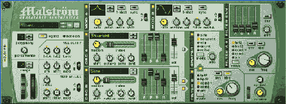
Благодаря объединению этих двух методов синтеза, вариантов звучания у синтезатора Maltstrom достаточно много. Вот несколько примеров звучания в формате MP3:
- Folk future
- Space message
- Slow Landing
Ещё один новичок в Reason2 — семплер NN-XT. В отличие от имеющегося NN-19, он является более продвинутым и идет как дополнение. Основные отличия заключаются в следующем:
- наглядность редактирования;
- возможности загружать многослойные семплы;
- поддержка семплов sf2;
- 8 стерео/16 моно выходов (это особенно полезно для прописывания партии ударных).
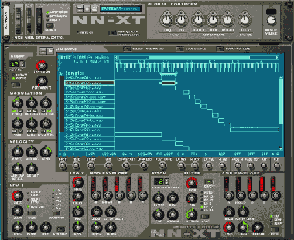
Как мы писали в самом начале, в отличие от первой версии программы, в комплект Reason2 входит дополнительный диск с семплами Orkester Sound Bank (545 МВ), как раз для семплера NN-XT. Основную массу здесь составляют семплы различных струнных, деревянных и медных духовых, а также ударных инструментов. Одним словом, состав большого симфонического оркестра. Среди всех прочих стоит отметить качественно записанные семплы классических ударных. К остальным есть претензии по качеству, в особенности, к духовым.
Вообще, решение производителей добавить диск именно с такими семплами нам показалось очень странным. Возможности Reason подразумевают создание сугубо электронной музыки.

Эффекты
Эффекты с приходом новой версии изменению не подверглись. Всего насчитывается восемь модулей. Мы вкратце расскажем о каждом из них.
RV-7 представляет собой ревербератор, который имеет десять различных пресетов. Доступны четыре регулировки: размер комнаты, затухание, демпфирование и величина эффекта.

DLL-1 подразумевает дилей. Частота регулируется в миллисекундах и долях. Также доступны три стандартные регулировки.
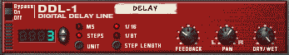
Модуль PEQ-2 представляет собой двухполосный эквалайзер с регулировкой частоты, добротности и уровня.
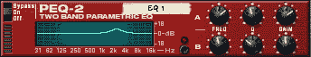
COMP-01 — это компрессор с минимумом необходимых регулировок. Имеется лимитер, но регулировка параметров лимитера недоступна. К сожалению, здесь нет наглядного рисунка, поэтому у начинающих пользователей могут возникнуть трудности с его настройкой. Тем не менее, ничего сложного здесь нет.
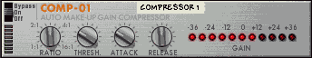
Модуль ECF-42 представляет собой фильтр с генератором огибающей. Имеется три конфигурации фильтра: band pass и low pass с крутизной спада 12 дБ/октаву, а также low pass с крутизной спада 24 дБ/октаву.
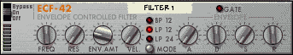
СF-101 — сhorus/flanger, PH-90 — phaser, D-11 — distortion. Как и предыдущие модули, эти имеют регулировку стандартных параметров эффектов.

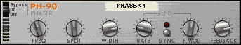

Надо отметить, что все модули эффектов вполне соответствуют уровню синтезаторов и семплеров Reason. Их разумное применение не влечет за собой ухудшений звука. Но если сравнивать с эффектами VST и DX, модули Reason все же проигрывают по качеству. По функциональности — недостаёт наглядности, возможности сохранения своих пресетов и привычных дополнительных регулировок.
С другой стороны, такие урезанные возможности не позволят начинающему музыканту запутаться в большом количестве настроек и испортить звук. Эффекты можно подключать последовательно, без ограничения количества. Следует сказать, что количество одновременно используемых модулей эффектов ограничено лишь мощностью вашего компьютера.

Секвенсор
Вид основного секвенсора не изменился, но добавлены некоторые необходимые функции. Так, окно секвенсора может отделяться и разворачиваться на весь экран. Эта возможность может особенно пригодиться, если вы используете два монитора. Один монитор можно использовать под рэковую стойку, другой — для редактирования нот.
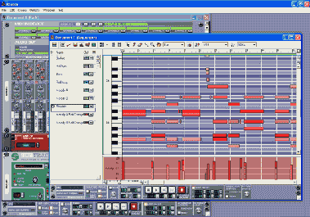
Процесс редактирования нот стал более удобен благодаря четырем инструментам. Теперь в вашем распоряжении все минимально необходимые функции курсора: карандаш, ластик, лупа, рука, линия.

ReWire2
Итак, Reason — вполне самостоятельная студия, и отвечает почти всем требованиям. Но вам, к примеру, необходимо записать вокал или какой-либо живой инструмент. Как быть?
На помощь приходит ReWire. Благодаря этому интерфейсу обеспечивается синхронизация при одновременной работе секвенсоров Cubase и Reason. Это позволяет назначать VST/DX-эффекты из Cubase на любой трек Reason или играть MIDI-треки из Cubase устройствами Reason. Кроме этого, вы можете свести композиции, написанные в Reason, алгоритмами Cubase с использованием мастеринговых VST/DX-плагинов.
Кардинальных изменений в ReWire2 нет, кое-что несущественно улучшили.

Выводы
В целом, виртуальная студия Reason2 произвела на нас положительное впечатление. Хотя новая версия продукта не произвела революции, скорее, это чуть доработанный вариант первой версии Reason. Для переворота разработчикам нужно было бы как минимум заменить семплы на более качественные. Тем не менее, Reason 2 — очень интересный и своеобразный продукт, предоставляющий достаточно большие возможности для работы, экспериментов и просто развлечения.
С другой стороны, наличие интерфейса ASIO позволяет оценивать Reason как профессиональное приложение. Но существующие в комплекте семплы очень скромного размера (и, как следствие, посредственного качества, сравнимого со стандартными банками карт Creative) не позволяют создать фонограмму действительно профессионального уровня. Частичный выход из положения — использование в паре с Reason2 внешнего секвенсора Cubase SX с более широкими возможностями и качественными эффектами.
Автор: Григорий Лядов

